Détail de mon intervention
Pour commencer, il faut aller sur le site officiel de Microsoft pour trouver l’image ISO de Windows 11 Pro.
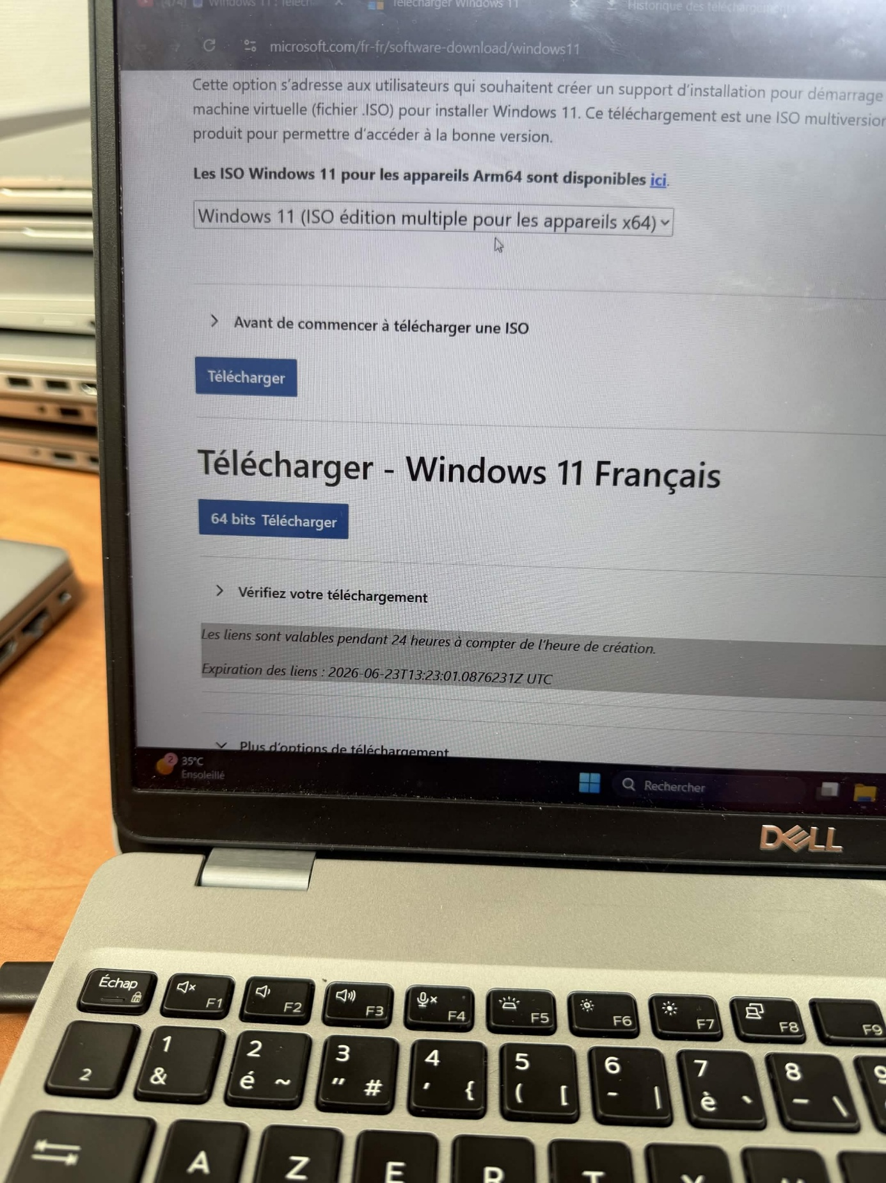
Cependant, lors de l’écriture avec Rufus sur ma première clé, j’ai rencontré l’erreur suivante :
L’erreur rencontrée indiquait un manque d’espace disponible sur la clé USB. En effet, la capacité de stockage restante était insuffisante pour copier l’ensemble des fichiers nécessaires à la création de la clé USB bootable.

Pour résoudre ce problème, il a été nécessaire d’utiliser une clé USB disposant d’une capacité de stockage plus importante ou de libérer de l’espace sur la clé existante avant de relancer l’opération.
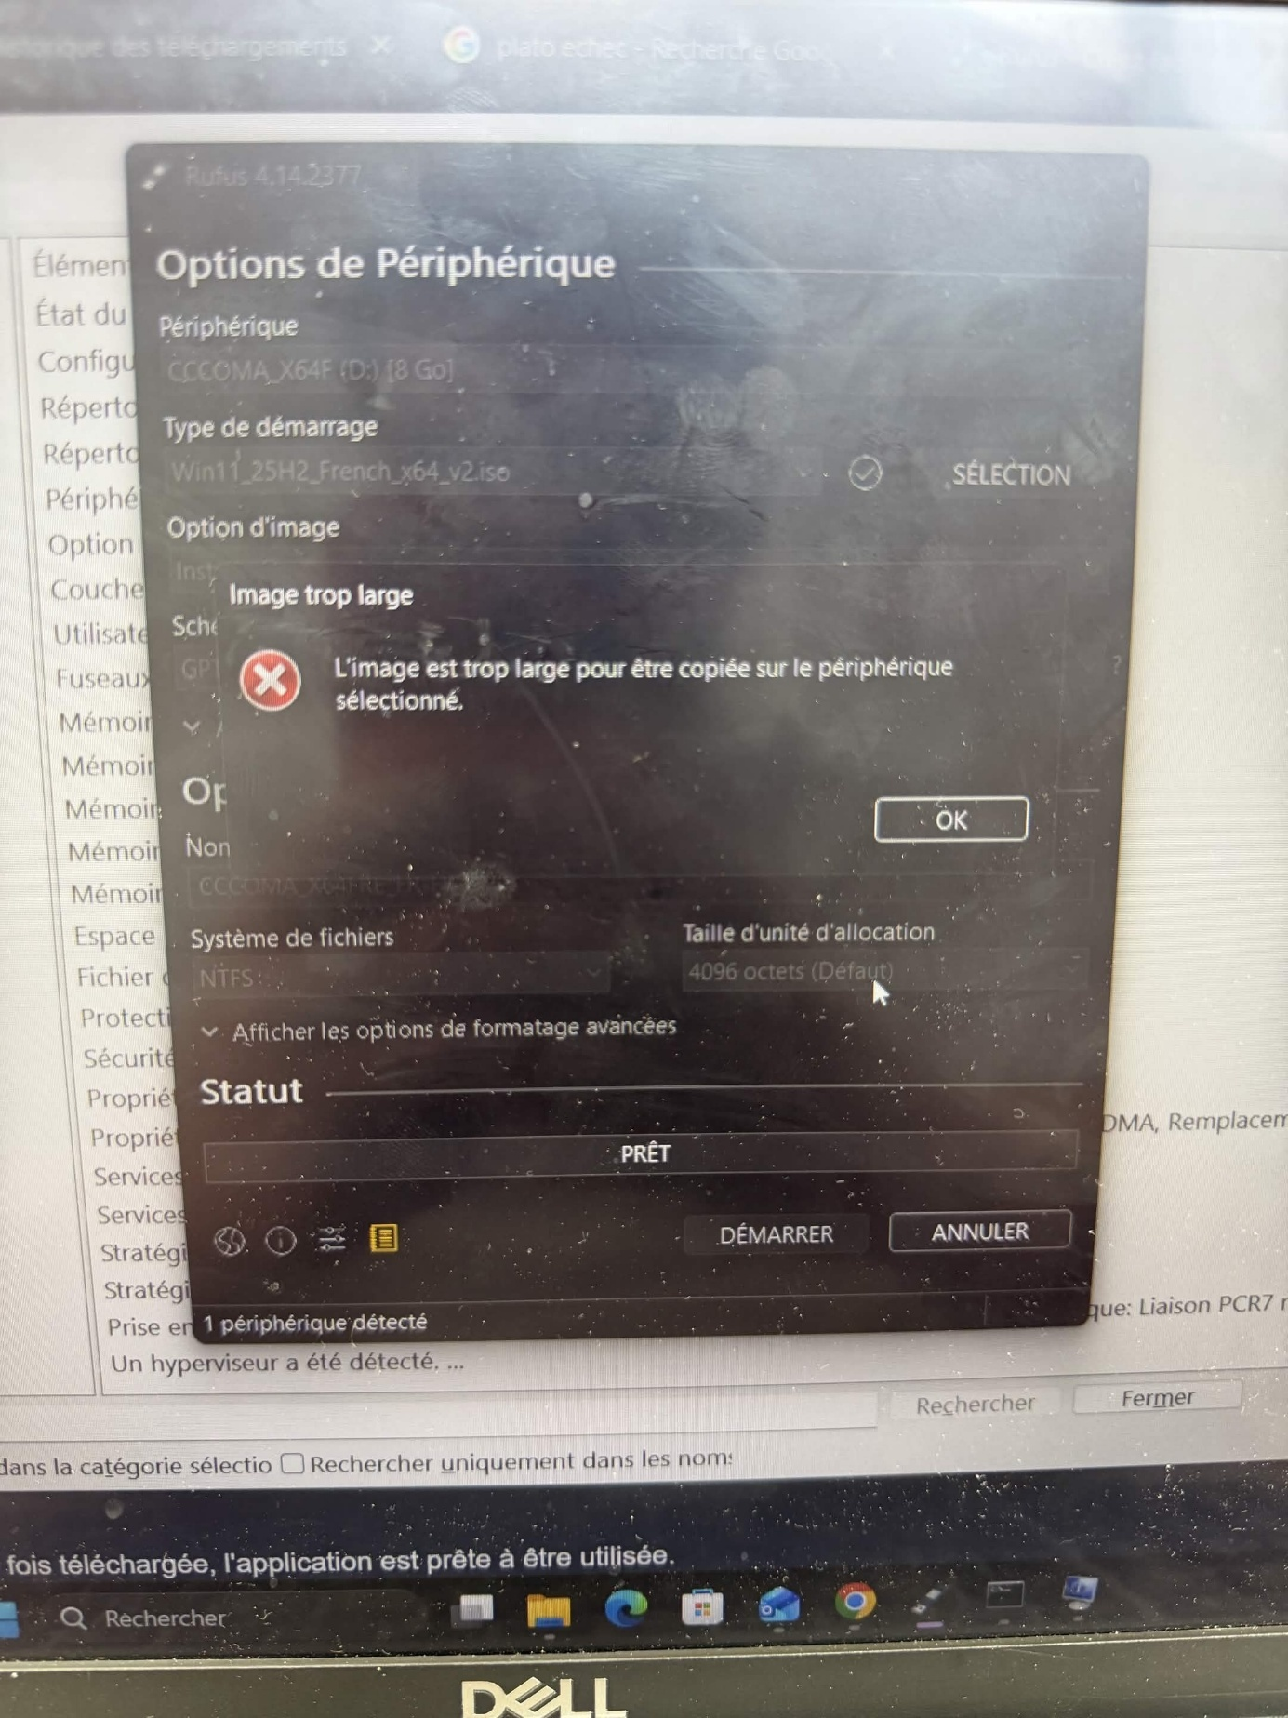
Solution : J'ai changé pour une clé de 64 Go (Philips UFD D:).
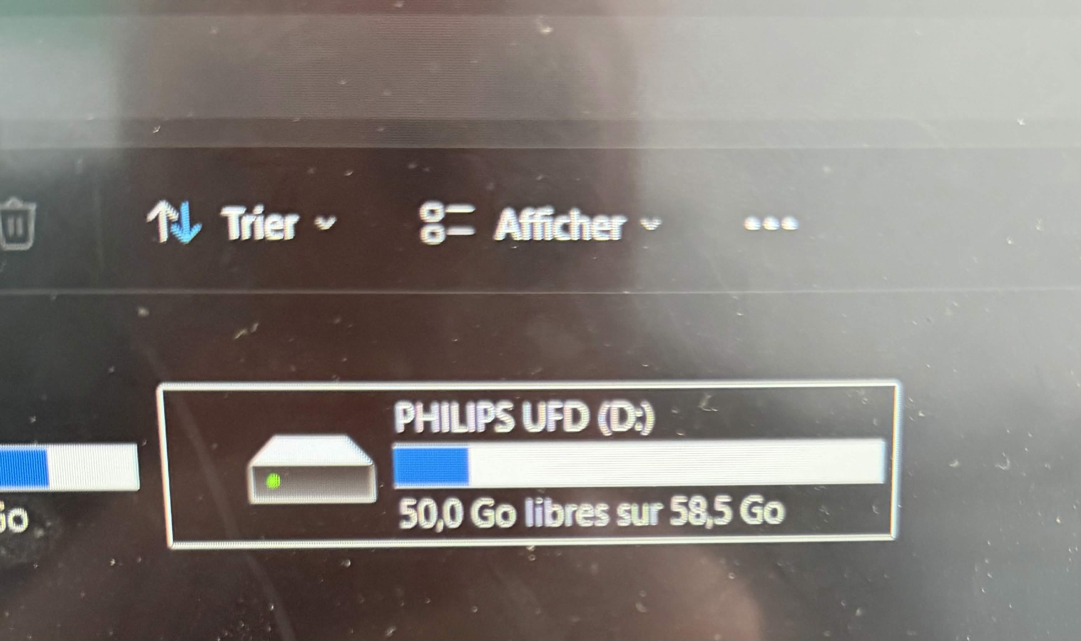

Par la suite j’ai du formater Par la suite, j’ai dû formater la clé USB afin de supprimer les données présentes et de libérer suffisamment d’espace pour poursuivre l’opération la cle
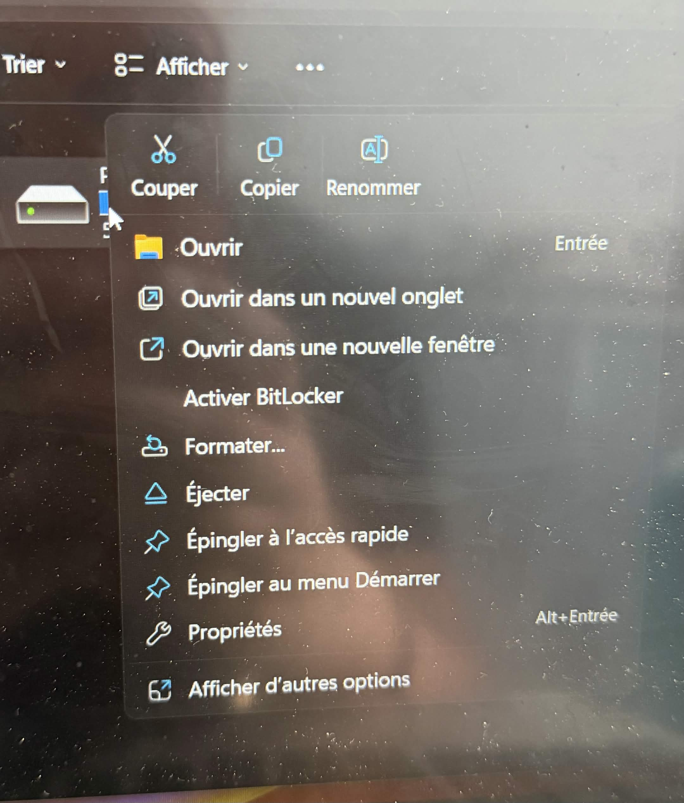
J'ai configuré Rufus en GPT, UEFI et NTFS, en cochant la suppression des prérequis TPM et de compte Microsoft en ligne.

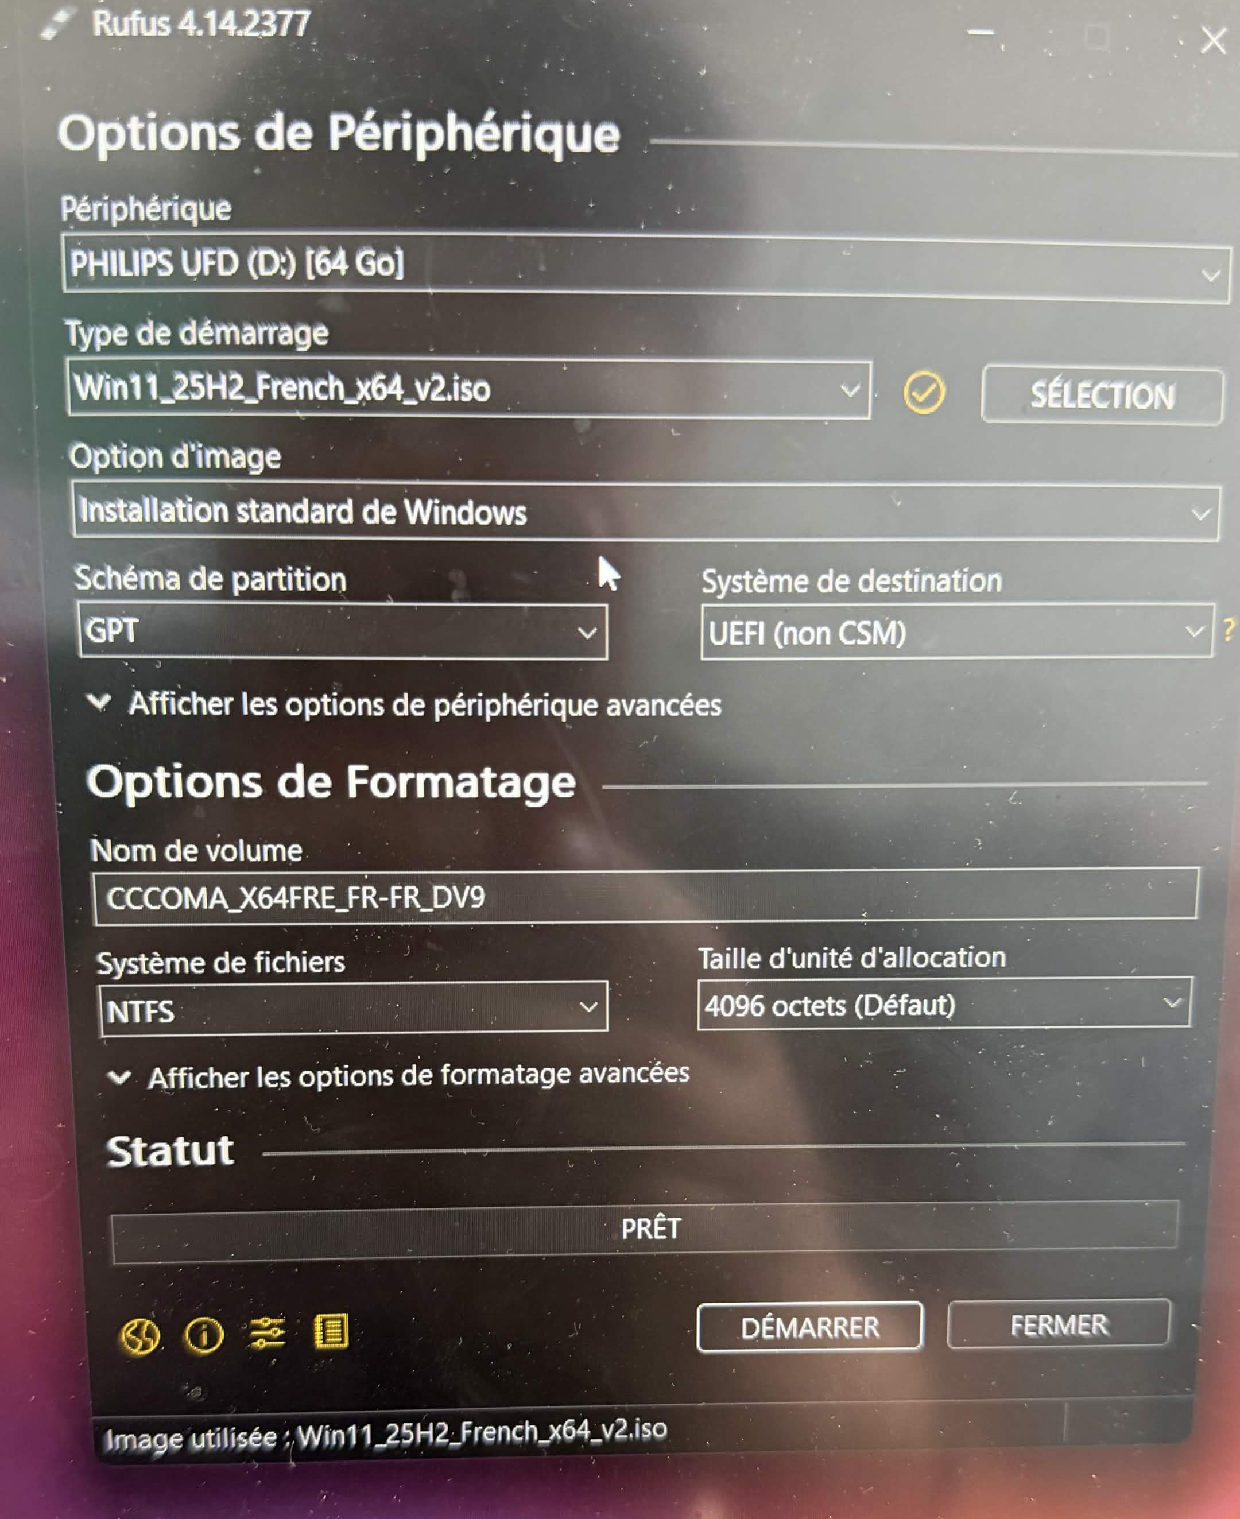

Le nom du périphérique correspond au nom donné à la clé USB utilisée pour la création du support d’installation.
Le type de démarrage correspond à l’image ISO de Windows téléchargée précédemment, utilisée pour installer le système d’exploitation.
L’option de l’image correspond à une version standard de Windows (installation classique sans modification particulière).
Le schéma de partition GPT (GUID Partition Table) est une méthode moderne permettant d’organiser les partitions d’un disque dur de manière plus fiable et compatible avec les systèmes récents.
Le système de destination UEFI (non CSM) correspond au mode de démarrage moderne d’un ordinateur, remplaçant l’ancien BIOS et permettant une meilleure sécurité et une prise en charge des disques GPT.
Le système de fichiers NTFS (New Technology File System) est un système utilisé par Windows pour organiser, stocker et sécuriser les fichiers sur un disque dur ou une clé USB.

Par la suite, en cliquant sur “Démarrer”, plusieurs options de configuration sont proposées. Nous devons alors choisir ou non certaines options en fonction des besoins.
Dans notre cas, nous avons notamment désactivé certaines exigences, comme la nécessité de disposer d’au moins 4 Go de RAM, ainsi que l’obligation d’utiliser un compte Microsoft en ligne lors de l’installation.
Ces modifications permettent de simplifier le processus d’installation et de configurer le système en mode local, adapté à un environnement d’établissement scolaire.

Par la suite, un téléchargement de Rufus se lance.
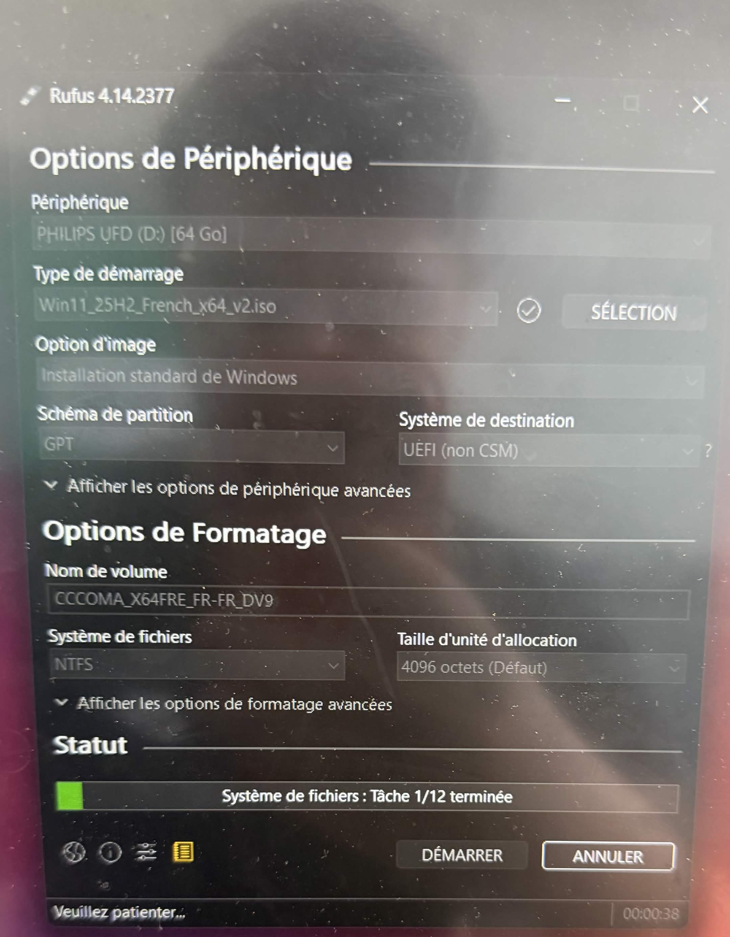
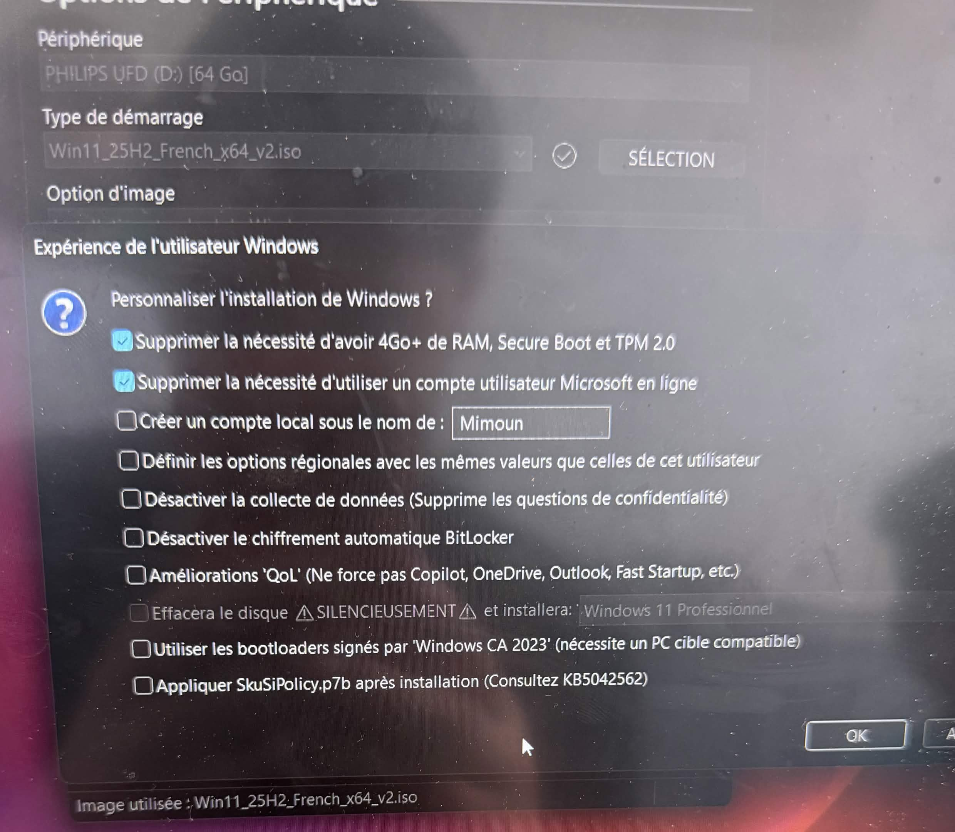
Il suffit ensuite d’attendre la fin du téléchargement.
Une fois le téléchargement terminé, le PC est redémarré. Après le redémarrage, l’utilisateur arrive sur l’écran de démarrage correspondant à la clé USB bootable, permettant de lancer l’installation de Windows

Une fois le téléchargement terminé, le PC est redémarré. Ensuite, on arrive sur l’écran de démarrage correspondant à la clé USB bootable, permettant de lancer l’installation du système.
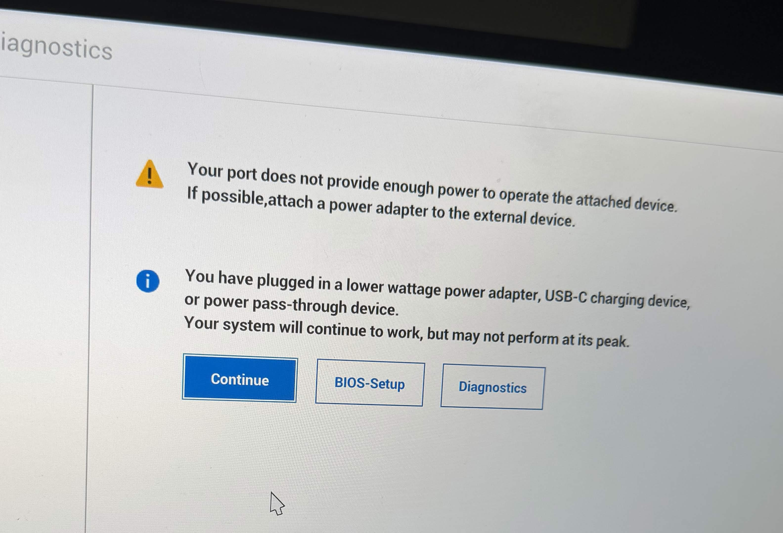
Une fois l’option sélectionnée, l’écran suivant apparaît et permet de choisir la langue ainsi que la disposition du clavier.
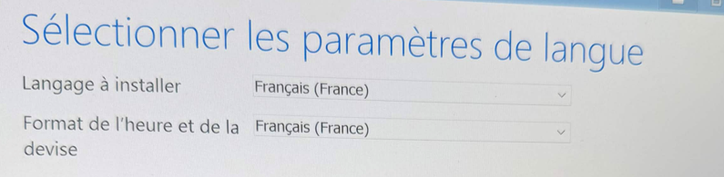
Une fois le type de clavier sélectionné, la configuration du système continue avec les étapes suivantes de l’installation.

On accède ensuite à un écran proposant deux choix : installer Windows ou réparer l’ordinateur.
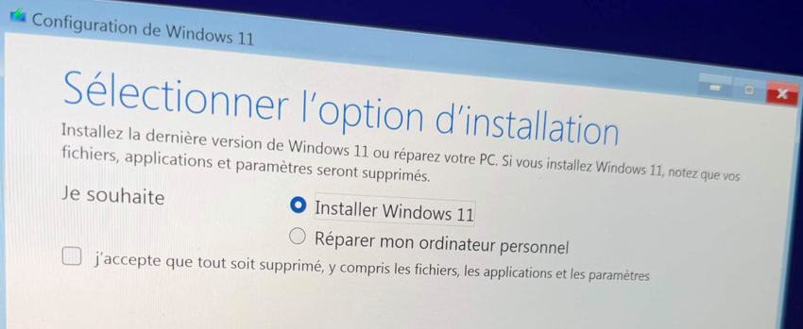
Dans le cadre de notre mission, nous devions installer Windows 11 puis cocher la case afin d’accepter les conditions d’utilisation.
Après cela, il est nécessaire d’accepter le contrat de licence de Windows afin de poursuivre l’installation du système d’exploitation.
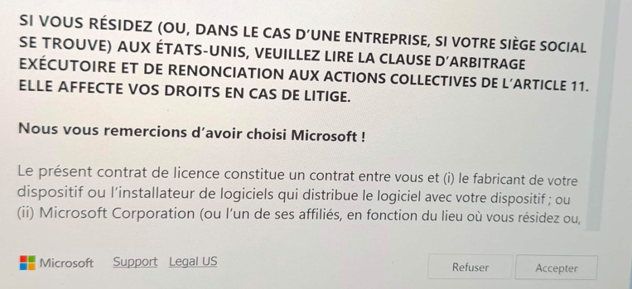
Une fois la licence acceptée, l’installation peut se poursuivre avec les étapes suivantes de configuration de Windows.

On arrive ensuite à l’étape de partitionnement des disques, qui permet de choisir et de configurer l’espace de stockage sur lequel Windows sera installé.
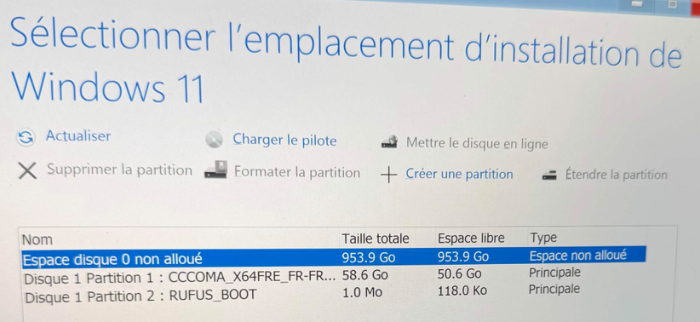
Lors de l’étape de partitionnement, on observe le disque principal de l’ordinateur ainsi que la clé USB d’installation. Il est possible de créer ou modifier des partitions si nécessaire, mais dans notre cas cela n’était pas requis. Nous avons donc sélectionné le disque principal puis cliqué sur “Suivant” afin de poursuivre l’installation.

Une fois sur “Suivant” cliqué, l’installation de Windows 11 démarre automatiquement sur le disque sélectionné.
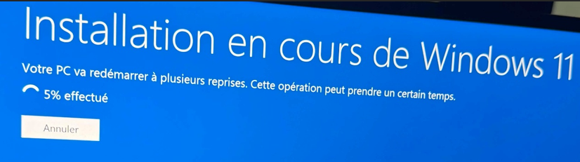
Nous devions ensuite attendre la fin de l’installation. Une fois celle-ci terminée, une page de chargement apparaît, indiquant que le système finalise la configuration de Windows.
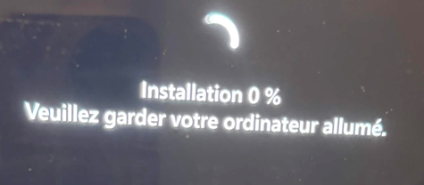
L’ordinateur redémarre plusieurs fois, ce qui est normal dans le processus d’installation de Windows. Une fois ces redémarrages terminés, nous passons à une nouvelle étape : le choix du pays.

Arrivé à ce moment de l’installation, nous devons sélectionner le pays correspondant à notre localisation.

Nous effectuons ensuite une combinaison de touches (Fn + Shift + F10) afin d’ouvrir l’invite de commandes (CMD). Cette manipulation permet d’accéder à l’outil en ligne de commande pendant l’installation.
Dans notre cas, cette étape est utilisée pour contourner l’obligation de se connecter avec un compte Microsoft en ligne, afin de poursuivre l’installation avec un compte local.
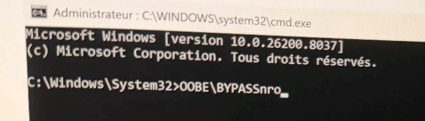
La commande utilisée est OOBE\BYPASSNRO. Elle permet de contourner l’obligation de connexion à Internet ainsi que l’obligation d’utiliser un compte Microsoft lors de l’installation de Windows 11.

Après avoir saisi la commande, nous appuyons sur Entrée. L’ordinateur redémarre automatiquement et revient ensuite à l’écran de configuration initiale, notamment sur le choix du pays.

Par la suite, nous accédons à un nouvel onglet de configuration.
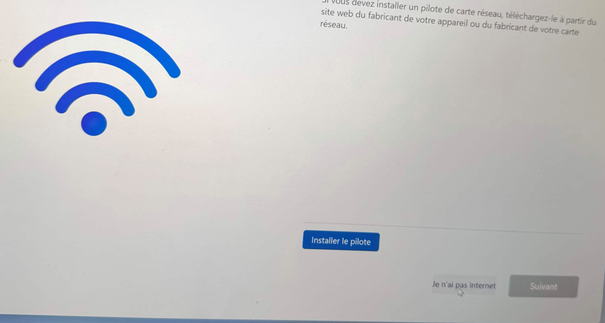
Une fois arrivé à cet écran, nous sélectionnons l’option « Je n’ai pas Internet » afin de poursuivre l’installation sans connexion réseau.

Une fois toutes ces étapes réalisées, nous passons à la configuration du nom de l’ordinateur, qui permet d’identifier le poste sur le réseau.
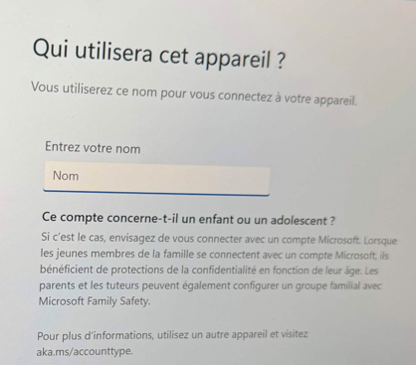
Dans le cadre de la mission, nous avons attribué le nom « Test » au poste, puis cliqué sur « Suivant ».
Une fois cette étape validée, nous arrivons à une phase importante : la sécurisation du compte utilisateur, notamment la création du mot de passe.
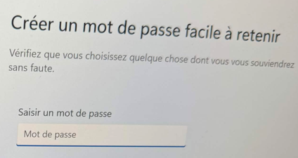
Pour le test, nous avons utilisé quatre espaces comme mot de passe. Cependant, en situation réelle, il est recommandé de définir un mot de passe beaucoup plus robuste afin de garantir la sécurité du compte utilisateur.
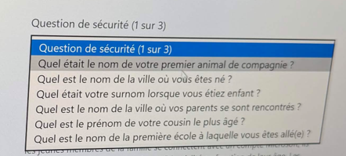
Nous devons ensuite choisir trois questions de sécurité. En général, les réponses sont définies de manière simple, par exemple en indiquant « Montreuil » comme réponse à la question « Quelle est la ville ? ».
Par la suite, nous avons utilisé un PC équipé d’une authentification biométrique.
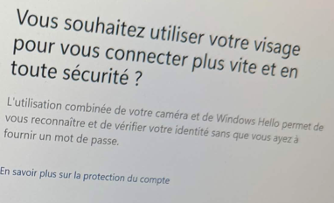
Nous avons choisi l’option « Ignorer pour le moment », car il s’agit d’un poste destiné à un utilisateur. La configuration de la biométrie sera laissée à sa convenance lors de sa première connexion.
Une fois cette étape terminée, il faut configurer les différents paramètres du PC.
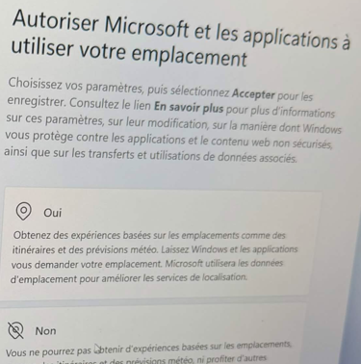
Nous sélectionnons l’option « Non », puis nous validons en cliquant sur « Accepter » afin de poursuivre la configuration du système.

Ensuite, une question concernant la localisation est proposée afin de configurer les services liés à la géolocalisation du système.
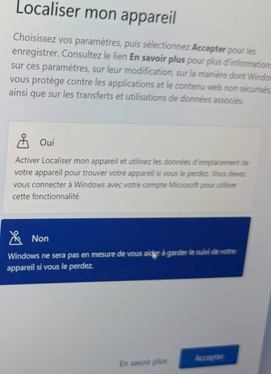
Nous sélectionnons l’option « Non » pour la localisation, puis nous validons en cliquant sur « Accepter » afin de poursuivre la configuration du système.
Enfin, des diagnostics du système sont effectués afin de finaliser la configuration de Windows et préparer le poste à l’utilisation.
